ПРАКТИЧНА РОБОТА №2

Тема: Компоненти, властивості та відображення даних
Мета: Описати типізовані дані подій, створити повторно використовувану картку й показати кілька подій на головному екрані застосунку «Події коледжу».
ХІД РОБОТИ
- Створив тип EventItem:
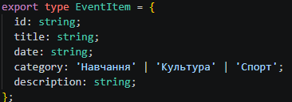
- Підготував не менше чотирьох різних подій коледжу з унікальними id і заповненими полями:
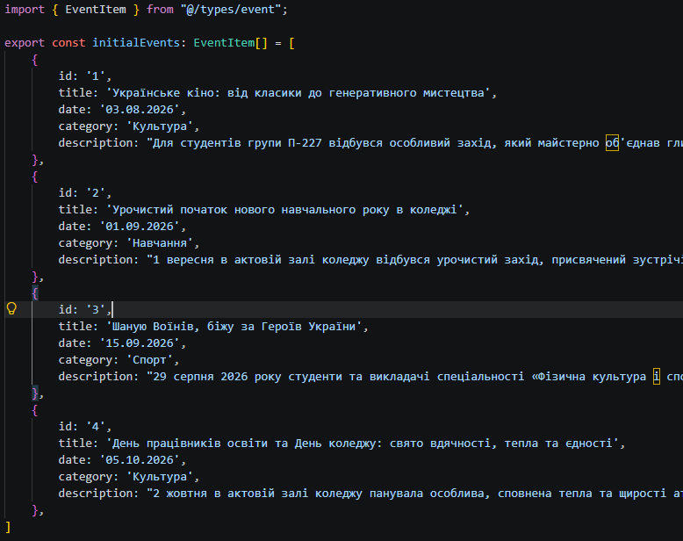

- Реалізував компонент EventCard, який отримує подію через props і показує назву, дату та опис
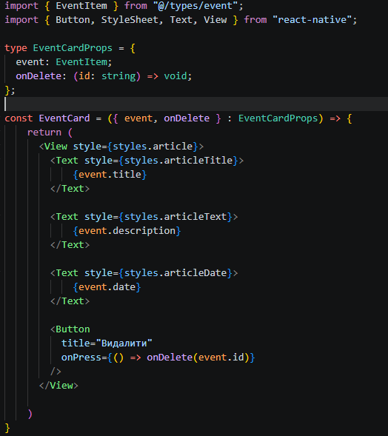
- Додав кнопку видалення події:
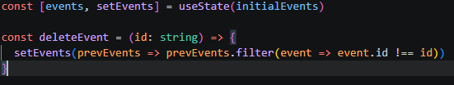
- Перевірив відображення програми на Android. Стабільний ключ (key) потрібен React, щоб розуміти, який саме елемент списку змінився, додався або видалився.

Контрольні питання
- Функціональний компонент — це JavaScript/TypeScript-функція, яка описує інтерфейс і повертає JSX, що відображається на екрані.
- Тип props визначає, які дані компонент може отримувати та їхні типи. Компонент не повинен змінювати props, тому що вони передаються від батьківського компонента і мають бути незмінними.
- Батьківський компонент передає дані дочірньому через props, а дочірній повідомляє батьківському про дію користувача через функцію, яку батьківський передає в props.
- event.id є кращим ключем, тому що він стабільний і унікальний для кожної події, а індекс масиву може змінюватися після додавання або видалення елементів.
- У фігурних дужках JSX можна вставляти JavaScript/TypeScript-вирази: змінні, арифметичні операції, виклики функцій, тернарні оператори, map(), умови тощо
- Розділення маршрутів, компонентів, типів і початкових даних за різними каталогами робить проєкт структурованим, зрозумілим і спрощує пошук, повторне використання та підтримку коду.

